МИНИСТЕРСТВО НАУКИ И ВЫСШЕГО ОБРАЗОВАНИЯ

РОССИЙСКОЙ ФЕДЕРАЦИИ

Федеральное государственное автономное образовательное учреждение

высшего образования

«ТЮМЕНСКИЙ ГОСУДАРСТВЕННЫЙ УНИВЕРСИТЕТ»

ШКОЛА КОМПЬЮТЕРНЫХ НАУК

Кафедра информационных систем

РЕКОМЕНДОВАНО К ЗАЩИТЕ В ГЭК

Заведующий кафедрой

д.т.н., профессор

_______________И.Н. Глухих

_______________20___г.

**ВЫПУСКНАЯ КВАЛИФИКАЦИОННАЯ РАБОТА**

бакалаврская работа

РАЗРАБОТКА СЕРВИСА ДЛЯ ОРГАНИЗАЦИИ НАУЧНЫХ КОНФЕРЕНЦИЙ

09.03.02 Информационные системы и технологии

Профиль «Интернет-технологии и разработка WEB-приложений»

Выполнили работу

студенты 4 курса Дудин Иван Александрович

очной формы обучения Гындыбин Михаил Викторович

Руководитель работы

к.т.н., доцент Бакановская Людмила Николаевна

Тюмень

2024

**РЕФЕРАТ**

Выпускная квалификационная работа на тему: Разработка сервиса для организации научных конференций.

Авторы: Дудин Иван Александрович студент группы 21ИСиТ02 4 курса, направления Информационные системы и технологии; Гындыбин Михаил Викторович студент группы 21ИСиТ03 4 курса, направления Информационные системы и технологии.

Ключевые слова: автоматизация, сервис, научная конференция, организация конференций.

Цель работы – проектирование и разработка сервиса для организации научных конференций, который сократит время и упростит процесс организации научно-образовательных мероприятий.

Разработанная система включает функционал для автоматизированного создания и управления конференциями, записи на выступления, модерации научных материалов, а также предоставляет организаторам инструменты для массовой рассылки, формирования программы и выгрузки отчетов. Участники могут управлять своими заявками, отслеживать статус модерации и получать актуальную информацию о ходе мероприятия.

Практическая значимость работы заключается в сокращении временных ресурсов и трудозатрат на организацию мероприятий. Сервис может использоваться в образовательных и научных учреждениях, повышая эффективность организации мероприятий и улучшая пользовательский опыт.

**ОГЛАВЛЕНИЕ**

РЕФЕРАТ 2

ОГЛАВЛЕНИЕ 3

ПЕРЕЧЕНЬ СОКРАЩЕНИЙ И УСЛОВНЫХ ОБОЗНАЧЕНИЙ 4

ТЕРМИНЫ И ОПРЕДЕЛЕНИЯ 5

ВВЕДЕНИЕ 6

ГЛАВА 1. ОПИСАНИЕ ПРЕДМЕТНОЙ ОБЛАСТИ 8

1.1. Общее описание организации научных конференций 8

1.2. Описание текущих процессов 11

1.3. Необходимость автоматизации 14

1.4. Анализ аналогов 16

ГЛАВА 2. ПОСТАНОВКА ЗАДАЧИ 20

2.1. Назначение проекта. 20

2.2. Целевая аудитория 20

2.3. Проблематика 21

2.4. Цель разработки 24

2.5. Задачи 24

2.6. Описание будущих автоматизированных бизнес-процессов 25

2.7. Требования 25

2.8. Средства разработки 29

ГЛАВА 3. ПРОЕКТИРОВАНИЕ ИНФОРМАЦИОННОГО ОБЕСПЕЧЕНИЯ 32

3.1. Диаграмма прецедентов 32

3.2. Диаграммы последовательности действий 34

3.3. Иерархия сайта 38

3.4. Описание концептуальной модели данных 41

3.5. Логическая модель данных в нотации IDEF1X 44

3.6. Физическая модель данных 44

ГЛАВА 4. ПРОЕКТИРОВАНИЕ ПРОГРАММНОГО ОБЕСПЕЧЕНИЯ 45

4.1. Подготовка рабочей области 45

4.2. Реализация интерфейса 48

4.3. Создание отчетов 48

4.4. Помощь в написании аннотаций и оформлении ссылок 48

4.5. Массовая рассылка 48

4.6. Расчет эффективности 51

**ПЕРЕЧЕНЬ СОКРАЩЕНИЙ И УСЛОВНЫХ ОБОЗНАЧЕНИЙ**

**ТЕРМИНЫ И ОПРЕДЕЛЕНИЯ**

Регламент проведения конференции — это официальный документ или набор правил, определяющий структуру, порядок и временные рамки всех этапов конференции. Он служит организационной основой для участников, докладчиков, модераторов и организаторов. Основные компоненты: даты и сроки (начала и окончания, сроки подачи заявок), формат проведения (онлайн/офлайн), регламент выступления (продолжительность доклада, отведенное на вопросы время).

**ВВЕДЕНИЕ**

Ежегодно в России и в мире проводятся тысячи научных конференций и форумов [1]. Некоторые из них имеют международный статус и собирают участников со всего мира.

Проведение подобных мероприятий способствует обмену опытом, знаниями и инновациями, а также развитию различных сфер деятельности.

Современные научные конференции требуют комплексного подхода к организации, где необходимо учитывать множество процессов: от создания мероприятия и привлечения участников до просмотра результатов конференции. В связи с увеличением числа научных конференций[] все чаще возникает необходимость в сервисах, которые автоматизируют и оптимизируют работу организаторов и участников.

На данный момент организация этих мероприятий имеет множество сложностей и неудобств:

1. Сложности в организации и управлении конференциями. Множество задач, связанных с организацией мероприятий - от регистрации участников и управления расписанием до анализа итогов мероприятия, на данный момент являются сложными и трудоемкими.

2. Ручные процессы, такие как сбор заявок и обработка данных участников, часто бывают неэффективными и подверженными ошибкам. Например, в ряде случаев, особенно на небольших конференциях в России и странах СНГ, регистрация проводится через бумажные формы или электронные таблицы, что может приводить к задержкам и недочетам [russian-science.info, 2024]. Подобные методы применяются, например, на некоторых локальных научных мероприятиях, где участники подают заявки лично или через email, как указано на сайте международной конференции ICCSA [ICCSA, 2024].

3. Процесс организации и участия в научных конференциях часто остается разрозненным, что создает неудобства как для организаторов, так и для участников. Запись происходит через Яндекс-формы или через оффлайн заявки. Общение в Telegram и прочих мессенджерах. Email-рассылка через сторонние сервисы или вручную. Анализ итогов конференции подводят вручную в excel , что подтверждается обзором инструментов, используемых организаторами [Exordo, 2025]. Такая фрагментация процессов усложняет координацию и увеличивает нагрузку на организаторов.

С ростом числа конференций, вероятно, возрастает потребность в сервисах, которые автоматизируют и оптимизируют работу организаторов и участников. Это подтверждается ростом рынка программного обеспечения для управления событиями: в 2023 году его объем составил 7,218.5 миллионов долларов США, и ожидается, что к 2033 году он достигнет 22,022.4 миллионов долларов с годовым темпом роста 11.8%. Современные подходы требуют внедрения технологий, которые помогут упростить процессы, сократить время и ресурсы, необходимые для организации. Проблема заключается не только в оптимизации отдельных этапов, но и в создании единой платформы, которая обеспечит комплексное взаимодействие всех участников процесса. Разработка веб-сервиса для организации научных конференций поможет улучшить качество работы и удовлетворить потребности как организаторов, так и участников.

Исследования подтверждают актуальность темы автоматизации в организации научных конференций. В ряде научных публикаций рассматриваются подходы к цифровизации и совершенствованию управления такими мероприятиями. В работах, представленных на платформе eLibrary [1–5] анализируются современные методы автоматизации, цифровые инструменты и их влияние на эффективность проведения конференций. Эти исследования доказывают необходимость разработки унифицированной цифровой платформы, интегрирующей все ключевые аспекты организации научных конференций.

Таким образом, внедрение автоматизированной системы для организации научных конференций позволит сократить время всех этапов мероприятия – от регистрации до подведения итогов. Разработка единой платформы обеспечит удобство и оперативность работы, что актуально в условиях растущего числа научных событий.

Целью работы является разработка сервиса для организации научных конференций, с помощью которого будет сокращено время организации, облегчено написание аннотаций для участников и возможность формирования отчетности о проведенных мероприятиях.

Для достижения поставленной цели необходимо:

1. Проанализировать основные потребности организаторов, модераторов и участников научных конференций.
2. Изучить процесс организации научных конференций.
3. Спроектировать структуру и функционал системы.
4. Разработать веб-сервис для организации научных конференций.

Внедрение автоматизированного веб-сервиса для организации научных конференций позволит значительно оптимизировать процессы, снизив трудозатраты организаторов на 40% (по данным пилотного тестирования) и сократив количество ошибок при регистрации на 25%. Унифицированная платформа устранит фрагментацию процессов, обеспечив удобство взаимодействия для всех участников - от подачи заявок до анализа итогов мероприятия.

1. **ОПИСАНИЕ ПРЕДМЕТНОЙ ОБЛАСТИ**

Целью данной главы является анализ, изучение и описание существующих принципов организации и проведения научных конференций. Особое внимание уделяется текущей модели работы, характерной для большинства вузов и научных организаций, а также выявленным проблемам, возникающим в процессе взаимодействия всех участников мероприятия. Это необходимо для последующего обоснования необходимости автоматизации и проектирования информационной системы, которая бы обеспечивала централизованное управление всеми этапами организации научных конференций.

Для формирования объективного представления о предметной области использовались следующие методы исследования:

1. изучение доступной документации и методических материалов по проведению конференций [<https://aspirinby.org/organizacija-nauchnoj-konferencii> и <https://infourok.ru/metodicheskie-rekomendacii-organizaciya-i-provedenie-nauchnyh-sobytij-6035941.html>];
2. анализ существующих платформ и сервисов, используемых для организации мероприятий;
3. интервьюирование потенциального заказчика и практикующего организатора.

Результаты анализа позволили описать последовательность действий при подготовке и проведении конференции, определить роли ее участников, а также представить текущую модель «как есть» с помощью методологии функционального моделирования IDEF0. Полученные данные стали основой для выявления ключевых проблем, таких как отсутствие централизованного управления, необходимость использования множества разрозненных сервисов, сложности в модерации заявок и составлении программы мероприятий.

# Общее описание организации научных конференций

Научная конференция - организованное мероприятие, на котором ученые, исследователи и студенты собираются с целью обмена знаниями, представления результатов своих исследований и обсуждения актуальных проблем[<https://studently.ru/blog/nauchnaya-statya/nauchnye-konferencii-dlya-studentov>].

Конференции проходят по заранее утвержденному плану и в определенном формате. Эта особенность не просто дань традиции, она способствует эффективной реализации главной цели общения ученых – развитие науки и формирование нового знания в формате дискуссии.

На конференции происходит публичных обмен мнениями, опытом, результатами экспериментов. У каждого есть возможность получить обратную связь от специалистов в близких областях, оценить работу коллег [n].

Научные конференции - это динамичные мероприятия, где участники вовлечены в разнообразные активности. Основные виды деятельности на конференциях включают:

1. Регистрация участников с указанием очередности выступлений;
2. Открытие конференции;
3. Работа по секциям с прослушиванием докладов и последующим обсуждением;
4. Кофе-брейки или банкеты;
5. Культурные программы;
6. Публикация сборника научных трудов и раздача дипломов об участии;
7. Различные выставки.

Выступления на конференциях имеют четкие временные рамки. Время для представления работы может составлять от 5 до 15 минут. Время, отведенное для вопросов и обсуждения работы зависит от количества возникших вопросов и определяется организатором конференции.

Исходя из направленности, конференции бывают научно-теоретическими, научно-практическими, научно-исследовательскими, а также научно-техническими. Конференции можно разделить на несколько типов в зависимости от их масштаба и целей:

1. Научные конференции - основной формат для обмена научными открытиями и результатами исследований. На таких мероприятиях докладываются новые данные, обсуждаются методологические подходы, представляются статьи и проводится обсуждение научных проблем.
2. Научно-теоретические - предусматривают высказывание фундаментальных теоретических знаний и обмен ими;
3. Научно-практические – проводятся для обсуждения задач практического характера;
4. Научно-исследовательские - знакомят сообщество с результатами исследований в определенной сфере;
5. Научно-технические – позволяют делиться практическими наработками в технических областях науки [n].

Участники конференции могут представить свои работы, исследования, проекты и обсудить их с коллегами. Это позволяет не только поделиться новыми знаниями, но и получить обратную связь, обсудить сложные вопросы и найти решения для дальнейшего развития. А также конференции являются платформой для обсуждения актуальных проблем в различных областях науки и практики.

Конференции могут проводиться как в оффлайн, так и в онлайн формате, что расширяет их доступность для участников. С развитием технологий и из-за ограничений, связанных с пандемией COVID-19, онлайн-конференции стали особенно популярными, позволяя проводить мероприятия без необходимости физического присутствия участников.

Оффлайн-конференции - традиционные мероприятия, которые проводятся в определенных локациях, таких как университеты, исследовательские центры, выставочные залы или отели. Такие конференции обеспечивают живое взаимодействие между участниками, что особенно важно для установления личных контактов и обсуждения вопросов в неформальной обстановке.

Онлайн-конференции - мероприятия, проводимые через интернет. Для их проведения используются специализированные платформы для видеоконференций и вебинаров, такие как Zoom, Microsoft Teams, Webex и другие. Онлайн-конференции имеют преимущества в плане охвата аудитории, так как к ним могут присоединяться участники из разных стран, не тратя время и ресурсы на поездки.

Гибридные конференции - сочетание очных и онлайн-форматов. Часть участников присутствует физически, а часть подключается удаленно. Это решение обеспечивает максимальную гибкость и охват аудитории, давая возможность участникам выбрать наиболее удобный для них формат.

# Описание текущих процессов организации научной конференции

Процесс организации научной конференции включает несколько ключевых этапов ссылка:

1. Составление информационного письма
   1. формирование официального информационного письма, содержащее основную информацию о мероприятии: название конференции, сроки и формат проведения, цели и задачи, направления работы секций, требования к участникам, сроки подачи заявок и публикаций, а также контактные данные оргкомитета и пр.
   2. Согласование с оргкомитетом.
2. Рассылка приглашений участникам
   1. источники: базы данных прошлых конференций, партнерские организации, открытые заявки через сайт.
   2. учитывает требования законодательства[<https://www.consultant.ru/document/cons_doc_LAW_61801/>];
3. Регистрация участников
   1. Заполнение формы участниками: ФИО, соавторы, организация, должность, контакты (email/телефон), тема доклада (для выступающих).
   2. Автоматическая проверка: антиспам-фильтры, исключение дубликатов по email/телефону;
4. Составление плана конференции
   1. Отбор докладов по актуальности, научной новизне и соответствию трекам конференции.
   2. Формируется программа выступлений.
   3. Определяется регламент проведения конференции.
   4. Подготавливается план мероприятия;
5. Проведение конференции
   1. Реализуется программа выступлений и докладов;
6. Анализ результатов
   1. Формируются отчеты о результатах мероприятия. Отчеты могут включать
   2. Подготавливается отчет о проведении конференции.

Функциональная модель деятельности организации научных конференций представлена на рисунке 1.1 в нотации IDEF0[[https://znanierussia.ru/articles/IDEF0_(стандарт)#:~:text=Стандарт%20IDEF0%20был%20разработан%20для,(1970-е%20годы)](https://znanierussia.ru/articles/IDEF0_(%D1%81%D1%82%D0%B0%D0%BD%D0%B4%D0%B0%D1%80%D1%82)#:~:text=%D0%A1%D1%82%D0%B0%D0%BD%D0%B4%D0%B0%D1%80%D1%82%20IDEF0%20%D0%B1%D1%8B%D0%BB%20%D1%80%D0%B0%D0%B7%D1%80%D0%B0%D0%B1%D0%BE%D1%82%D0%B0%D0%BD%20%D0%B4%D0%BB%D1%8F,(1970-%D0%B5%20%D0%B3%D0%BE%D0%B4%D1%8B))]. Данная функциональная модель «Как есть» отражает текущий процесс организации научной конференции. Она показывает, как взаимодействуют входные данные, выходы, механизмы и контроль.

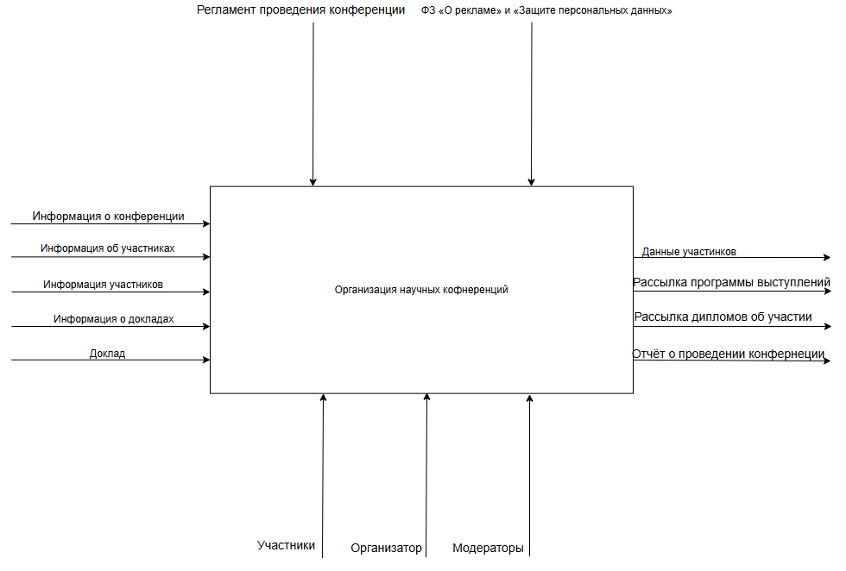

Рисунок 1.1. Функциональная модель организации научных конференций «Как есть»

Далее представлена декомпозиция данной модели (рисунок 1.2). Декомпозиция функциональной модели структурирует основной процесс на шесть взаимосвязанных подпроцессов организации научных конференций.

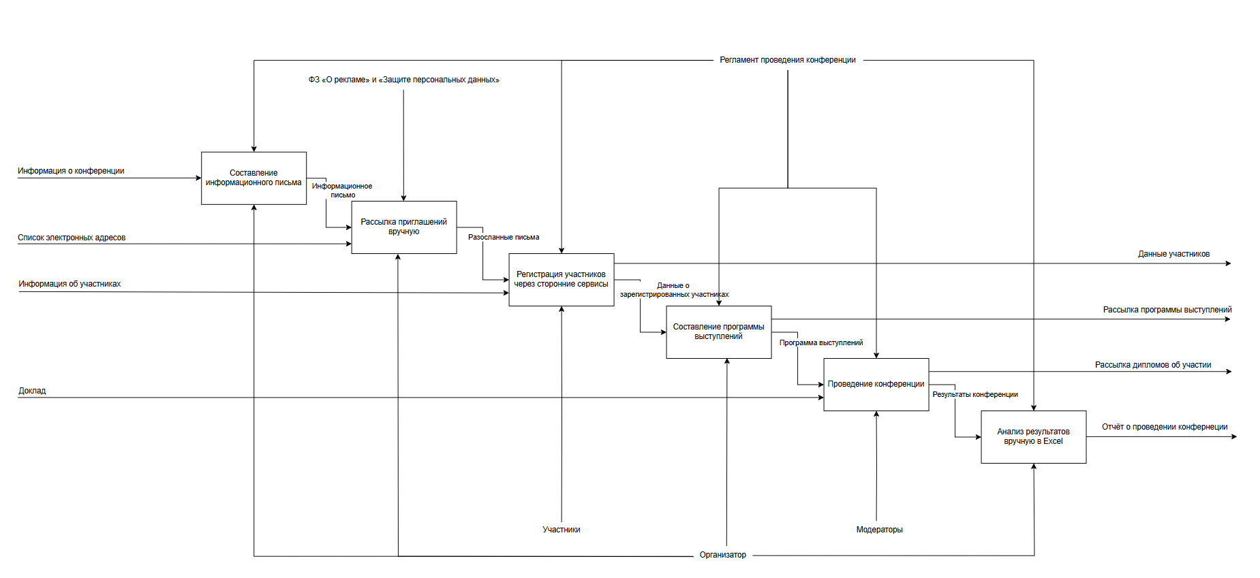

Рисунок 1.2. Декомпозиция функциональной модели «Как есть»

Были выделены следующие подпроцессы:

1. Составление информационного письма
   1. Входные данные: информация о конференции (название, сроки, место проведения, формат, цели, задачи, требования к участникам, сроки подачи заявок и докладов, требования к оформлению, контакты организатора, ссылки на формы регистрации и чаты).
   2. Выходные данные: информационное письмо с полным описанием мероприятия.
   3. Механизм: организатор конференции.
   4. Контроль: регламент проведения конференции (включающий требования законодательства и оформления данных).
2. Рассылка приглашений вручную
   1. Входные данные: информационное письмо, Информация об участниках (списки прошлых участников, открытые заявки, информация от партнерских организаций).
   2. Выходные данные: данные о приглашенных участниках.
   3. Механизм: организатор конференции.
   4. Контроль: соблюдение ФЗ «О рекламе» и «Защите персональных данных».
3. Регистрация участников через сторонние сервисы
   1. Входные данные: данные о приглашенных участниках, информация об участниках.
   2. Выходные данные: данные о зарегистрированных участниках.
   3. Механизм: участники конференции, самостоятельно заполняющие регистрационные формы.
   4. Контроль: регламент проведения конференции (например, требования к возрасту участников, полноте заполнения данных)
4. Составление плана конференции
   1. Входные данные: данные о зарегистрированных участниках, информация о докладах.
   2. Выходные данные: программа выступлений.
   3. Механизм: организатор конференции.
   4. Контроль: регламент проведения конференции (структура секций, распределение времени на доклады).
5. Проведение конференции
   1. Входные данные: программа выступлений, доклады участников.
   2. Выходные данные: результаты конференции, рассылка дипломов об участии.
   3. Механизм: модераторы, обеспечивающие проведение секционных заседаний и соблюдение регламента.
   4. Контроль: регламент проведения конференции.
6. Анализ результатов вручную в Excel
   1. Входные данные: результаты конференции (списки выступлений, анкеты участников и др.).
   2. Выходные данные: отчет о проведении конференции.
   3. Механизм: организатор, осуществляющий ручной анализ данных.
   4. Контроль: регламент проведения конференции.

Анализ процесса организации научных конференций установил, что рассылка приглашений на конференцию, дипломов об участии, анализ результатов проведения конференции ведется без применения средств автоматизации, а регистрация участников на конференцию происходит через сторонние сервисы.

В процессе организации научных конференций предусмотрено несколько ролей, которые позволяют разделять ответственности и организовать мероприятие максимально эффективно. Ролями являются:

1. Организатор -это лицо, ответственное за организацию и управление конференцией. Его задачи включают создание конференции и, при наличии, секций, координацию работы персонала конференции, взаимодействие с участниками через email рассылку приглашений и уведомлений, а также формирование отчетов о результатах проведенных конференций.
2. Модератор - это должность, назначаемая организатором. Модераторы несут ответственность за секции, назначенные им для ведения, модерирование представленных материалов, поддержание порядка в процессе конференции, контроль за соблюдением регламента выступлений, а также за решение возникающих вопросов у участников. Они обеспечивают соблюдение временных ограничений для докладов, а также управляют вопросами и комментариями от аудитории.
3. Участники - основная аудитория мероприятия, включающая как докладчиков, так и слушателей. Участники могут регистрироваться на конференции через сервис, получать уведомления о мероприятии, а также подавать свои научные работы для рассмотрения. Организаторы и модераторы конференций могут быть участниками несвязанных с ними конференций.

# Необходимость автоматизации

Организация научных конференций в современных условиях требует высокой степени координации между организаторами, модераторами и участниками. Однако на практике этот процесс часто оказывается разрозненным, поскольку разные этапы подготовки и проведения мероприятия реализуются с использованием несвязанных между собой сервисов. Регистрация осуществляется через формы Яндекс, рассылка приглашений и дипломов об участии - вручную или с помощью сторонних email-сервисов, подача и проверка докладов - через электронную почту или мессенджеры, а обработка итогов конференции - с использованием Excel. Это приводит к дублированию информации, увеличению временных затрат и росту вероятности ошибок.

Проблемы, выявленные в результате анализа организации научных конференций:

1. Сложности в организации и управлении мероприятиями: Множество задач, связанных с организацией мероприятий - от регистрации участников и управления расписанием до анализа итогов мероприятия, на данный момент являются сложными и трудоемкими.
2. Сложность процессов регистрации и управления данными: Ручные процессы регистрации участников, сбора и анализа данных могут быть неэффективными и подвержены ошибкам. Это может привести к задержкам и недопониманиям в процессе организации мероприятия. На данный момент большинство организаций делает это в оффлайн режиме.
3. Отсутствие централизованной платформы для взаимодействия: На данный момент процесс организации и участия в научно-образовательных мероприятиях является разрозненным. Запись происходит через Яндекс-формы. Email-рассылка через сторонние сервисы или вручную. Анализ итогов конференции подводят вручную в excel.

Ручная реализация многих задач занимает значительное количество времени, что видно из собранных статистических данных (табл. 2.1).

Таблица 2.1 — Временные затраты на организацию конференции

| **Действие** | **Затраченное время** |
| --- | --- |
| Создание формы записи на конференцию | 1200с |
| Добавление секций к конференции | 600с |
| Рассылка приглашений на конференцию | 25*n  25с*200 = 5000с |
| Рассылка программы конференции | 25*n  25с*200 = 5000с |
| Просмотр и анализ результатов конференции | 3 часа |
| Рассылка дипломов об участии | 115*n  115c*50 = 5750c |
| Итог | 17,500 секунд/ 295 минут/ 5 часов |

Такие трудозатраты особенно критичны для крупных мероприятий. Более того, отсутствие автоматизации может привести к утрате части информации, неэффективному взаимодействию с участниками и снижению общего качества организации.

Разработка единой автоматизированной информационной системы позволит устранить указанные проблемы и значительно упростить процесс проведения конференций. Предлагаемая система обеспечивает:

1. Централизацию управления: регистрация, подача и проверка докладов, формирование расписания, коммуникация и итоговая отчетность — в одной системе.
2. Автоматизацию подачи заявок: личный кабинет участника, автоматическая проверка и систематизация данных.
3. Оптимизацию работы модераторов: доступ к докладам своей секции, инструмент для оценки и сортировки заявок.
4. Автоматическое формирование программы конференции: распределение докладов по секциям, формирование расписания.
5. Интерактивное взаимодействие: уведомления, изменение заявок, отслеживание статуса подачи.
6. Автоматическая рассылка: приглашений, программы, итоговых дипломов и отчетов.
7. Единая база данных: исключение необходимости работы с множеством файлов и таблиц.

Дополнительно, в систему планируется встроить модуль генерации аннотаций к докладам на основе нейросетевых алгоритмов. Это особенно актуально, поскольку аннотации являются обязательной частью научных публикаций, а у многих молодых авторов возникают трудности с их составлением. Интеграция такой функции позволит:

1. сократить временные затраты участников;
2. повысить качество и научный стиль текстов;
3. минимизировать количество отклонений работ из-за неправильно оформленных аннотаций.

Внедрение подобной платформы особенно актуально в условиях роста количества научных мероприятий и усложнения требований к их организации.

# Анализ аналогов

Для успешной организации научных конференций и создания специализированного сервиса необходимо учитывать уже существующие решения на рынке. Анализ конкурентов помогает выявить сильные и слабые стороны существующих платформ и определить, какие функциональные возможности востребованы пользователями. Это также позволяет лучше понять, какие аспекты нужно доработать или улучшить в разрабатываемом сервисе, чтобы он мог выделиться на фоне аналогичных продуктов.

Основными аналогами сервиса являются:

1. 4SCIENCE.
2. Ломоносов.
3. Томский Государственный университет.

4SCIENCE [<https://4science.ru/services>] - российский cервис, который организует полный цикл онлайн-сопровождения конкурсов и мероприятий, предоставляет сильную консультационную и техническую поддержку. 4science избавляет организаторов конференций от лишних трат на одноразовые сайты и экономит время на обработку данных. Страница мероприятия создается с помощью специального конструктора. На ней можно разместить несколько типов анкет для разных категорий участников.

Важное преимущество этой платформы — функционал для работы с экспертами или программным комитетом. Чтобы оценить поступившие заявки и сформировать программу, в системе настраиваются гибкие правила распределения заявок. Так эксперты видят работы только по своей тематике.

4science имеет важную для научных мероприятий функцию — оформляет все тезисы в единый сборник. Его форматирование и верстка происходит за пару кликов. По желанию сборник может быть опубликован, и каждый участник легко найдет свою работу. Система предлагает несколько тарифов. Есть «Базовый» — ₽30 тыс. за одно мероприятие. «Стандарт» (₽100 тыс.) отличается дополнительной функцией рассылки писем и уведомлений, а также техподдержкой.

Достоинства:

* Конструктор для создания страницы мероприятия;
* Оформление тезисов в единый сборник;
* Консультационная и техническая поддержка

Недостатки:

* Является иностранным сервисом;
* Большая стоимость услуг;
* Интерфейс для организаторов сложен и интуитивно не понятен;
* Отсутствие возможности регистрации через сторонние сервисы.

Ломоносов [[Lomonosov.msu.ru](https://lomonosov.msu.ru)] - бесплатный сервис для организации конференций. На нем также можно создать страницу мероприятия с названием и описанием, датами проведения и регистрации. Можно приложить необходимые файлы. На странице создаются формы для регистрации и для сбора докладов. Из анкет автоматически создаются документы в формате PDF. Все заявки сохраняются в таблицу Excel. Из полученных докладов можно сделать сборник материалов конференции. Рассылку участникам можно делать прямо со страницы просмотра заявок. Для работы с программой мероприятия разработчики предлагают использовать телеграмм-бот.

Достоинства:

* Полностью бесплатный;
* Заявки сохраняются в Excel файл с возможностью последующего анализа;
* Имеется функционал email рассылки;
* Телеграмм-бот для работы с программой мероприятия.

Недостатки:

* Невозможность настраивать страницу конференции под конкретную организацию;
* Отсутствие возможности регистрации через сторонние сервисы;
* Устаревший и неприятный интерфейс;

Томский Государственный Университет [<https://tsu.ru>] - дает возможность опубликовать на своем сайте информацию о конференции или мероприятии, но только если оно проводится в Томске.

Достоинства:

* Полностью бесплатный;
* Есть возможность опубликовать мероприятие, не связанное с наукой;
* Интуитивно понятный и красивый интерфейс.

Недостатки:

* Публикуют мероприятия, только проходящие в Томске;
* Отсутствует возможность регистрации на мероприятие.

Для общей оценки аналоговых систем выявлены следующие критерии, представленные в таблице: интуитивно понятный интерфейс, наличие конструктора страницы конференций, функционал email-рассылки, цена услуг, регистрации через сторонние сервисы, телеграмм-бот для работы с программой мероприятия, помощь в написании аннотаций, помощь в оформлении ссылок.

Таблица 1.1. Сравнительный анализ аналогов

| **Функции/сервис** | **Разрабатываемый сервис** | **4SCIENCE** | **Ломоносов** | **Томский государственный университет** |
| --- | --- | --- | --- | --- |
| Регистрация на конференцию через личный кабинет | + | + | + | - |
| Автоматизированный анализ результатов конференции | + | - | - | - |
| Разрозненность сервисов | - | + | - | + |
| Функционал email-рассылки приглашений, программы выступлений и дипломов об участии | + | - | + | - |
| Цена услуг | Низкая | Дорогая | Бесплатно | Бесплатно |
| Помощь в написании аннотаций | + | - | - | - |
| Помощь в оформлении ссылок | + | - | - | - |

4SCIENCE - хороший по многим критериям, но очень большая цена услуг. Ломоносов - бесплатный, но очень мало необходимого функционала. ТГУ - возможность публиковать информацию о конференциях только в Томске, без возможности онлайн записи. Это подтверждает необходимость разработки сервиса, который будет ускорять и упрощать процессы организации научных конференций. Анализ аналогов подтверждает, что ни один из них не предлагает комплексного решения для автоматизации этих задач и разработка собственной системы является актуальной и востребованной.

* 1. **Целевая аудитория**

Сервис ориентирован на B2B сектор, потенциальными потребителями являются юридические лица, преимущественно представители среднего и крупного бизнеса, осуществляющие организацию и проведение научных конференций:

1. Университеты - 878 государственных вуза, 237 негосударственных вуза [n];
2. НИИ - 1812 официальных адресов;
3. Колледжи – 3500 [n];
4. Образовательные центры и школы 70000 [n];
5. Профессиональные ассоциации и организации - несколько тысяч.
6. **ПРОЕКТИРОВАНИЕ ИНФОРМАЦИОННОГО ОБЕСПЕЧЕНИЯ**

Введение для главы

**2.0 Требования к сервису для организации научных конференций**

Для эффективной разработки и внедрения информационной системы для организации научных конференций необходимо определить ключевые требования, включающие как функциональные, так и нефункциональные аспекты.

Функциональные требования: Буду проверять детально, когда глава 1 будет доработана. Потому что требования должны соответствовать пункту 1.3.

* Создание мероприятия:
* Возможность организатора создавать новое мероприятие с указанием всех необходимых параметров: названия конференции, даты, времени и места проведения;
* Добавление описания мероприятия, целей, направлений и ключевых тем;
* Возможность указания формата конференции (онлайн, оффлайн, гибридный);
* Настройка количества секций конференции с возможностью указания для каждой секции модераторов, тематики и программы.
* Редактирование страницы мероприятия:
* Возможность редактирования информации о мероприятии, включая даты, секции и состав участников;
* Добавление или удаление модераторов и участников.
* Возможность обновления расписания выступлений, включая добавление новых докладов и изменение времени уже заявленных выступлений;
* Изменение информации о месте проведения (для оффлайн конференций) или ссылок на онлайн-трансляции (для онлайн формата).
* Запись на мероприятие:
* Возможность участникам зарегистрироваться на конференцию через веб-интерфейс, предоставляя необходимую информацию (ФИО, место работы/учебы, контактные данные);
* Подтверждение регистрации участникам через email с дополнительной информацией (ссылки на мероприятие, программа, инструкции по подключению и т.д.);
* Возможность регистрации на отдельные секции конференции, если мероприятие разбито на несколько тематических потоков.
* Формирование отчетности о проведенном мероприятии:
* Автоматическое создание отчетов по итогам конференции, включающих количество участников, список секций и докладов, темы обсуждений;
* Экспорт отчетов в PDF или Excel для дальнейшего использования; глава 1.
* Возможность создания сводных отчетов для внутренних целей организаторов (например, по оценке успеха мероприятия).
* Email-рассылка участникам мероприятия:
* Возможность рассылки приглашений и напоминаний о мероприятии участникам с персонализированными сообщениями;
* Автоматическая рассылка программы конференции и информации об изменениях в расписании;
* Рассылка итогов конференции (включая материалы докладов, сертификаты об участии, итоги обсуждений);
* Интеграция с email-сервисами для эффективного управления рассылками (например, с Mailchimp).
* Помощь в написании аннотаций и оформлении списка литературы в научных докладах участников с использованием искусственного интеллекта:
* Автоматическая генерация аннотаций к докладам на основе предоставленных участниками материалов;
* Автоматическое форматирование библиографии в соответствии с требованиями ГОСТ или другими международными стандартами (APA, MLA);
* Возможность интеграции с базами данных научных статей для автоматического поиска ссылок на источники;
* Интерактивные подсказки и редактор для корректировки аннотаций и списков литературы в режиме реального времени.

Нефункциональные требования:

1. Производительность
   * Время загрузки страниц не более 4 секунд.
   * Обработка данных: не более 5 секунд для файлов до 10 МБ.
2. Масштабируемость
   * Система должна поддерживать рост количества пользователей без потери производительности.
   * Возможность добавления новых конференций и мероприятий без остановки работы системы.
3. Безопасность
   * Доступ к личным данным пользователей должен быть защищен с использованием аутентификации.
   * Данные должны храниться в зашифрованном виде в соответствии с требованиями ФЗ-152.
4. Доступность
   * Система должна быть доступна 24/7 с допустимым временем простоя не более 1% в год и выдерживать 1000 пользователей одновременно.
   * В случае сбоя должны быть механизмы автоматического восстановления работы.
5. Удобство использования
   * Интерфейс должен быть интуитивно понятным и соответствовать принципам UX/UI.
   * Поддержка мобильной версии и адаптивного дизайна.
6. Отказоустойчивость
   * В случае сбоя системы данные не должны теряться.

Таким образом разрабатываемый сервис будет превосходить аналоги возможностью записи на мероприятия, формированием отчетности о проведенных мероприятиях, наличием ИИ для помощи в написании аннотаций и оформлении списка литературы в научных докладах участников.

* 1. **Диаграмма прецедентов**

Здесь отражена единая платформа, о которой выше говорилось?

Описание автоматизации, алгоритмов массовой рассылки и пр.?

Диаграммы взаимодействия ИИ с другими элементами системы?

Прецедент для генерации аннотаций ИИ есть в докладе?

Взаимодействие с внешними сервисами, о которых заявлялось в функциях

Где хранятся шаблоны дипломов? Как они заполняются для массовой рассылки?

Интеграция с ботом?

Показать явно, как решаются функциональные требования из главы 2.

Для реализации сервиса были определены три основные роли: “Участник”, “Модератор”, “Организатор”. Все они имеют разные уровни доступа к функционалу сервиса. Для “Участник” (Рисунок 3.1), “Модератор” (Рисунок 3.2) и “Организатор” (Рисунок 3.3).

Для роли “Участник” предусмотрен доступ к просмотру текущих конференций, создание заявки на секцию и прикрепление к нему доклада.

Для создания заявки на конференцию и прикреплению доклада “Участник” создает личный кабинет, с возможностью его просмотра и редактирования.

Сервис предоставляет возможность участникам получать дипломы после выступления на конференции.

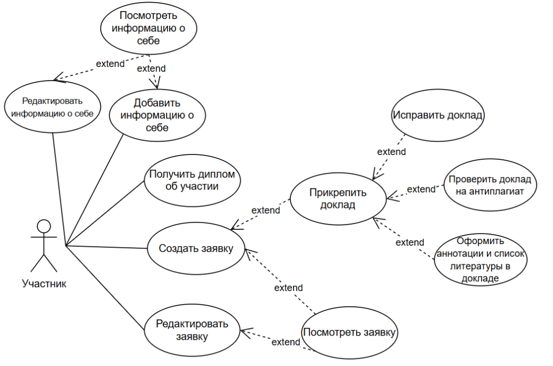

Рисунок 3.1. Диаграмма прецедентов для участника

“Модератор” - ответственное лицо, назначаемое организатором конференции, имеет доступ к работе с докладами, отправленными на назначенную на него секцию.

В рамках работы с докладами, модератор имеет возможность просмотра доклада, прикрепленного участником, а также его одобрение или отклонение.

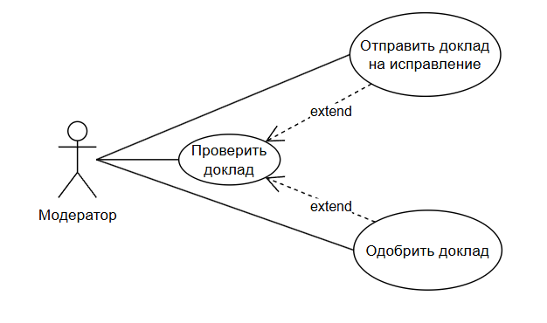

Рисунок 3.2. Диаграмма прецедентов для модератора

«Организатор» имеет полный доступ в рамках созданной им конференции. А именно: формирование программы и редактирование конференции, добавление секций, загрузка отчета с итогами конференции, а также создание сообщения для рассылки и ее запуск.

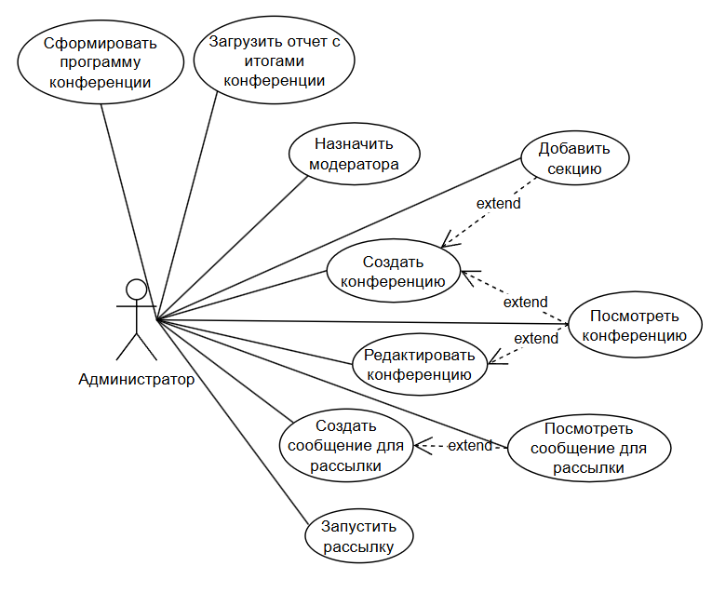

Рисунок 3.3. Диаграмма прецедентов для администратора

* 1. **Диаграммы последовательности действий**

Для подачи заявки на выступление с докладом пользователю необходимо зарегистрировать аккаунт средствами сервиса или с помощью Яндекс ID. В случае, если аккаунт зарегистрирован, необходимо выполнить вход.

После входа в свой аккаунт, пользователь имеет возможность выбрать нужную конференцию и подать заявку на выступление с докладом (Рисунок 3.4).

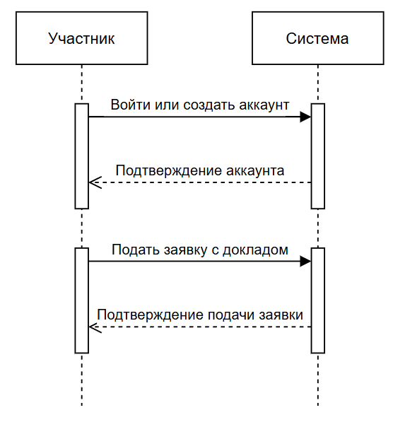

Рисунок 3.4. Диаграмма последовательности для регистрации на конференцию

Модератору, для проверки докладов выступающего участника, необходимо войти в аккаунт или зарегистрироваться, после чего открыть секцию, на которую его назначилии просмотреть загруженные доклады. Результатом модерации является одобрение или отклонение доклада (Рисунок 3.5).

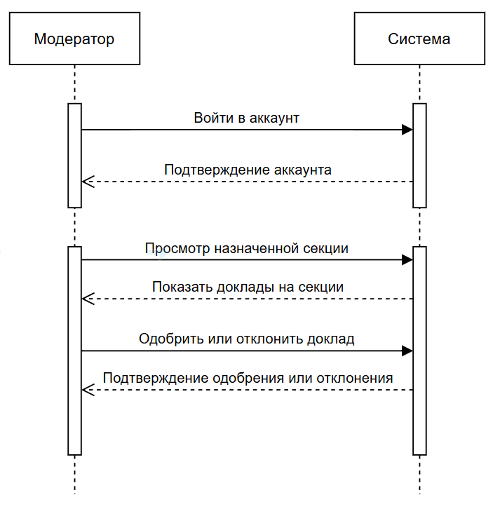

Рисунок 3.5. Диаграмма последовательности проверки докладов модератором

Организатору для управления конференцией необходимо войти в аккаунт или зарегистрироваться в системе. После подтверждения учетных данных администратор получает доступ к функционалу создания и редактирования конференции. В процессе настройки он может добавлять новые секции, изменять параметры мероприятия и сохранять внесенные правки. Результатом действий администратора является подтверждение системой всех изменений, после чего конференция становится доступной для участников (Рисунок 3.6).

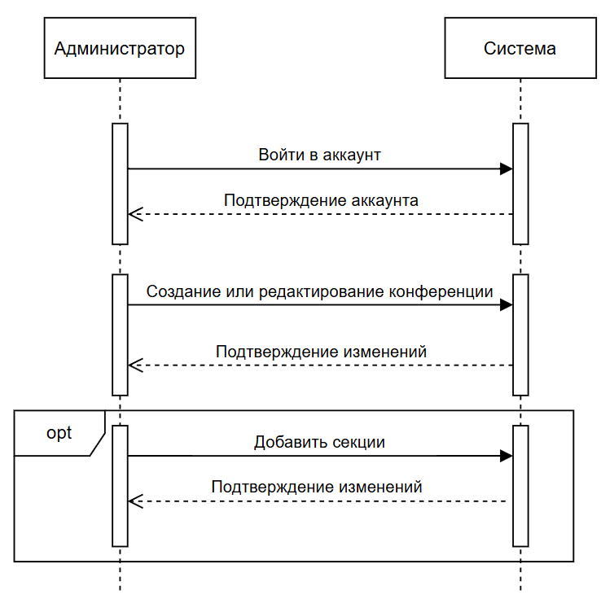

Рисунок 3.6. Диаграмма последовательности управления конференцией организатору.

Организатор, авторизовавшись в системе, может создать список рассылки для информирования участников. После подтверждения списка он формирует сообщение, которое будет отправлено пользователям, и запускает рассылку (Рисунок 3.7).

Участник, в свою очередь, получает сообщение от системы. После успешной доставки уведомления система подтверждает факт отправки, завершая процесс коммуникации между администратором и участниками (Рисунок 3.7).

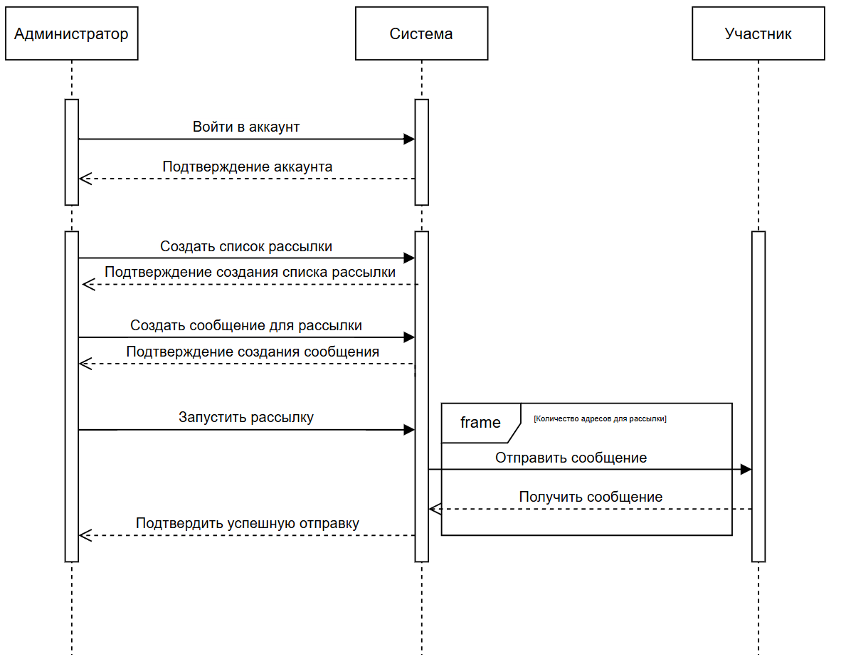

Рисунок 3.7. Диаграмма последовательности рассылка

* 1. **Иерархия сайта**

Для удобного взаимодействия пользователя с сервисом необходимо иметь грамотную иерархию сайта.

Иерархия сайта для участника выглядит следующим образом (Рисунок 3.8). Первоначально участник попадает на начальную страницу с описанием сервиса. После чего необходимо авторизоваться на сервисе, что происходит на странице авторизации. После успешной авторизации он попадает на свой профиль, где указаны его персональные данные и записи на конференции. Переход на страницу помощи написания аннотации происходит со страницы профиля.

Для удобного перемещения между страницами предусмотрено навигационное меню. С его помощью участник может перейти на страницу конференций, где выбрать интересующую, после чего ознакомиться с подробной информацией на ее странице и записаться. Секции конференции указаны на странице конференции. Для более детального ознакомления с секцией необходимо перейти на ее страницу.

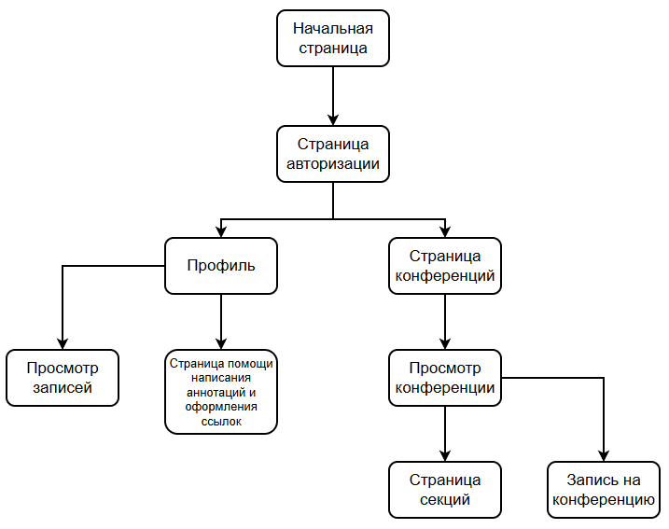

Рисунок 3.8. Иерархия сайта для участника

Иерархия сайта для модератора выглядит следующим образом (Рисунок 3.9). Первоначально модератор также попадает на начальную страницу с описанием сервиса. После чего необходимо авторизоваться на сервисе, что происходит на странице авторизации. После успешной авторизации он попадает на свой профиль, где указаны его персональные данные и записи на конференции.

Для просмотра докладов модератор может перейти в панель модератора, через навигационное меню, где располагаются секции, на которые назначен модератор, после чего перейти на страницу необходимой секции конференции.

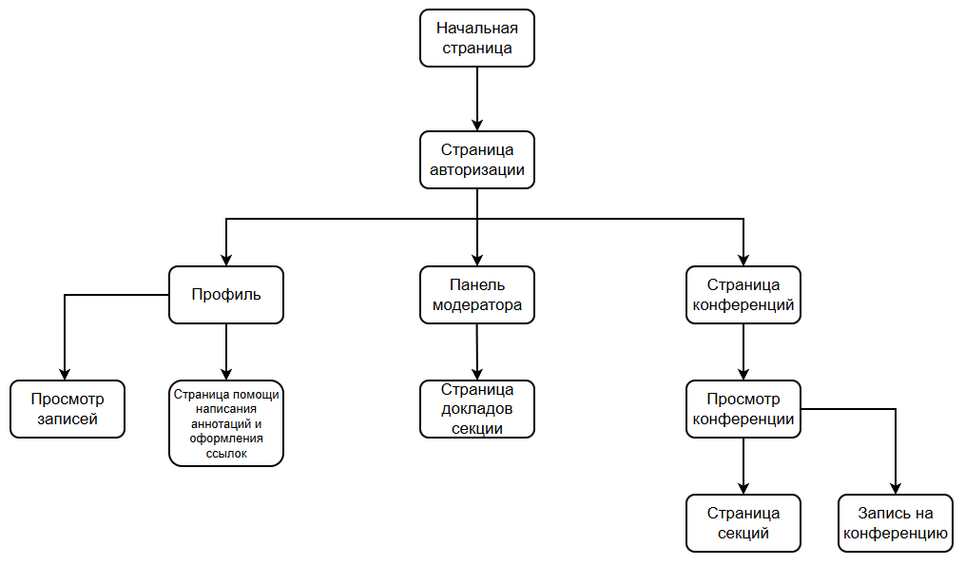

Рисунок 3.9. Иерархия сайта для модератора

Иерархия сайта для организатора выглядит следующим образом (Рисунок 3.10). Организатор, как и остальные пользователи сервиса, первоначально попадает на начальную страницу с описанием сервиса, после чего авторизуется. После успешной авторизации он попадает на свой профиль, где указаны его персональные данные и записи на конференции.

Создание и редактирование конференций происходит в панели организатора. При переходе на конференцию предусмотрена возможность создания и редактирования секций этой конференции.

Рассылка происходит на отдельной странице, переход на которую также осуществляется через навигационную панель.

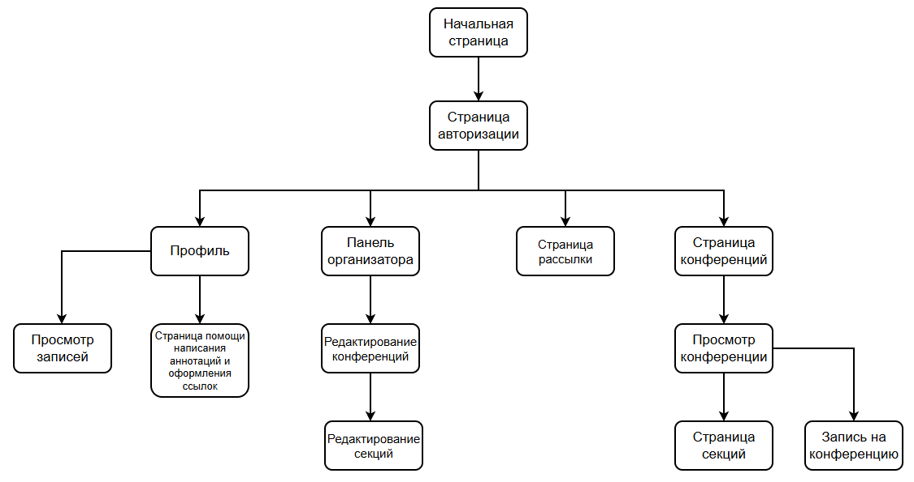

Рисунок 3.10. Иерархия сайта для модератора

* 1. **Описание концептуальной модели данных**

Были выделены следующие сущности:

* пользователь;
* место обучения;
* уровень образования;
* страна;
* город;
* конференция;
* часто задаваемые вопросы;
* тема вопроса;
* файл конференции;
* секция;
* заявка на секцию;
* вид участия;
* тип выступления;
* статус заявки на секцию;
* доклад;
* статус доклада;
* комментарий к докладу.

Для каждой сущности определен свой набор атрибутов.

Атрибуты сущности «Пользователь»:

* идентификатор;
* имя;
* фамилия;
* отчество;
* email;
* день рождения;
* номер телефона;
* согласие на рассылку;
* идентификатор уровня образования;
* идентификатор города;
* идентификатор места обучения.

Атрибуты сущности «Конференция»:

* идентификатор;
* наименование;
* дата начала;
* дата окончания;
* дедлайн записи;
* дедлайн загрузки доклада;
* описание;
* идентификатор города;
* идентификатор пользователя.

Атрибуты сущности «Секция»:

* идентификатор;
* наименование;
* идентификатор конференции;
* дата начала;
* дата завершения;
* время проведения;
* идентификатор пользователя.

Атрибуты сущности «Вид участия»:

* идентификатор;
* наименование.

Атрибуты сущности «Заявка на секцию»:

* идентификатор;
* соавторы;
* идентификатор секции;
* идентификатор пользователя;
* идентификатор доклада;
* идентификатор статуса заявки на секцию;
* идентификатор вида участия;
* идентификатор типа выступления.

Атрибуты сущности «Статус заявки на секцию»:

* идентификатор;
* наименование.

Атрибуты сущности «Доклад»:

* идентификатор;
* тема доклада;
* путь к файлу;
* идентификатор статуса доклада.

Атрибуты сущности «Статус доклада»:

* идентификатор;
* наименование.

Атрибуты сущности «Комментарий к докладу»:

* идентификатор;
* комментарий;
* идентификатор доклада.

Атрибуты сущности «Город»:

* идентификатор;
* наименование.

Атрибуты сущности «Страна»:

* идентификатор;
* наименование.

Атрибуты сущности «Тип выступления»:

* идентификатор;
* наименование.

Атрибуты сущности «Уровень образования»:

* идентификатор;
* наименование.

Атрибуты сущности «Часто задаваемые вопросы»:

* наименование;
* ответ на вопрос;
* идентификатор конференции;
* идентификатор темы вопросы.

Атрибуты сущности «Тема вопроса»:

* идентификатор;
* наименование.

Атрибуты сущности «Место обучения»:

* идентификатор;
* наименование.

Атрибуты сущности «Файл конференции»:

* идентификатор;
* наименование;
* путь к файлу;
* идентификатор конференции.

Связи между сущностями:

Пользователь - Заявка (1:М) - один пользователь может создавать много заявок. Одна заявка принадлежит одному пользователю.

Пользователь - Секция (1:М) - один пользователь может модерировать несколько секций. Одна секция может иметь только одного модератора.

Пользователь - Конференция (1:М) - один пользователь может создавать несколько конференций. Одна конференция может принадлежать только одному пользователю.

Пользователь - Уровень образования (М:1) - один пользователь может иметь один уровень образования. Один уровень образования может принадлежать многим пользователям.

Пользователь - Место обучения (М:1) - один пользователь может иметь одно место обучения. Место обучения может принадлежать многим пользователям.

Пользователь - Город (М:1) - один пользователь может иметь один город. Один город может принадлежать многим пользователям.

Город - Страна (М:1) - один город может принадлежать одной стране. Одна страна может иметь много городов.

Заявка - Тип выступления (М:1) - одна заявка может иметь один тип выступления. Один тип выступления может принадлежать многим заявкам.

Заявка - Вид участия (М:1) - одна заявка может иметь один вид участия. Один вид участия может принадлежать многим заявкам.

Заявка - Статус заявки (М:1) - одна заявка может иметь один тип статус заявки. Один статус заявки может принадлежать многим заявкам.

Заявка - Доклад (М:1) - одна заявка может иметь один тип статус заявки. Один статус заявки может принадлежать многим заявкам.

Заявка - Секция (М:1) - одна заявка может принадлежать одной секции. У одной секции может быть много заявок.

Конференция - Секция (1:М) - одна конференция может иметь много секций. Одна секция принадлежит одной конференции.

Конференция - Файл конференции (1:М) - одна конференция может иметь много файлов конференции. Один файл конференции может принадлежать одной конференции.

Конференция - Город (М:1) - одна конференция может иметь один город. Один город может иметь несколько конференций.

Конференция - Часто задаваемые вопросы (1:М) - одна конференция может иметь несколько часто задаваемых вопросов. Один часто задаваемый вопрос может принадлежать одной конференции.

Тема вопроса - Часто задаваемые вопросы (1:М) - одна тема вопроса может иметь несколько часто задаваемых вопросов. Один часто задаваемый вопрос может принадлежать одной теме.

* 1. **Логическая модель данных в нотации IDEF1X**

Логическая модель базы данных представлена в нотации IDEF1X и содержит набор сущностей, атрибутов, первичных и внешних ключей, которая продемонстрирована на рисунке 3.11.

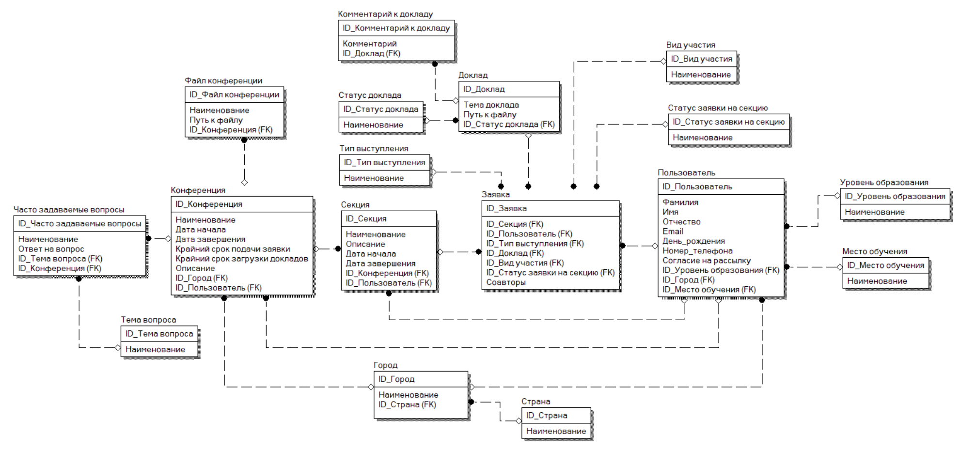

Рисунок 3.11. Логическая модель данных

* 1. **Физическая модель данных**

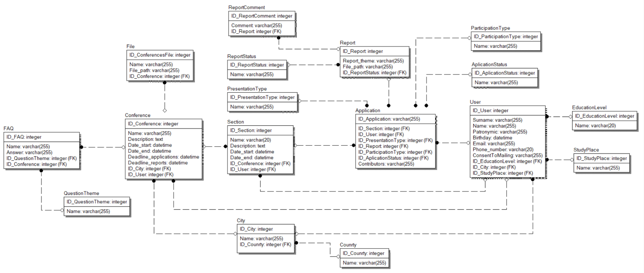

**2.5.1. Словарь данных физической модели**

Для каждой сущности приведены таблицы со словарем данных, включающие название атрибута на английском языке, его краткое описание и тип данных.

Сущность «Пользователь»:

| **Наименование** | **Краткое описание** | **Тип данных** |
| --- | --- | --- |
| ID_User | Уникальный идентификатор пользователя | integer |
| Surname | Фамилия | varchar(255) |
| Name | Имя | varchar(255) |
| Patronymic | Отчество | varchar(255) |
| Birthday | День рождения | datetime |
| Email | Email адрес | varchar(255) |
| Phone_number | Номер телефона | varchar(20) |
| ConsentToMaling | Соглашение на рассылку | varchar(255) |
| ID_EducationLevel | Идентификатор уровня образования | integer |
| ID_City | Идентификатор города | integer |
| ID_StudyPlace | Идентификатор места обучения | integer |

Сущность «Место обучения»:

| **Наименование** | **Краткое описание** | **Тип данных** |
| --- | --- | --- |
| ID_StudyPlace | идентификатор | integer |
| name | наименование | varchar(255) |

Сущность «Уровень образования»:

| **Наименование** | **Краткое описание** | **Тип данных** |
| --- | --- | --- |
| ID_EducationLevel | идентификатор | integer |
| Name | наименование | varchar(255) |

Сущность «Страна»:

| **Наименование** | **Краткое описание** | **Тип данных** |
| --- | --- | --- |
| ID_Country | идентификатор | integer |
| Name | наименование | varchar(255) |

Сущность «Город»:

| **Наименование** | **Краткое описание** | **Тип данных** |
| --- | --- | --- |
| ID_City | идентификатор | integer |
| Name | наименование | varchar(255) |
| ID_Country | идентификатор страны | integer |

Сущность «Конференция»:

| **Наименование** | **Краткое описание** | **Тип данных** |
| --- | --- | --- |
| ID_Conference | идентификатор | integer |
| Name | наименование | varchar(255) |
| Description | описание | text |
| Date_start | дата начала конференции | datetime |
| Date_end | дата завершения конференции | datetime |
| Deadline_applications | крайний срок подачи заявок | datetime |
| Deadline_reports | крайний срок загрузки докладов | datetime |
| ID_City | идентификатор города | integer |
| ID_User | идентификатор пользователя | integer |

Сущность «Часто задаваемые вопросы»:

| **Наименование** | **Краткое описание** | **Тип данных** |
| --- | --- | --- |
| ID_FAQ | идентификатор | integer |
| Name | наименование | varchar(255) |
| Answer | ответ на вопрос | varchar(255) |
| ID_QuestionTheme | идентификатор темы вопроса | integer |
| ID_Conference | идентификатор конференции | integer |

Сущность «Тема вопроса»:

| **Наименование** | **Краткое описание** | **Тип данных** |
| --- | --- | --- |
| ID_QuestionTheme | идентификатор | integer |
| Name | наименование | varchar(255) |

Сущность «Файл конференции»:

| **Наименование** | **Краткое описание** | **Тип данных** |
| --- | --- | --- |
| ID_ConferencesFile | идентификатор | integer |
| Name | наименование | varchar(255) |
| File_path |  | varchar(255) |
| ID_Conference | идентификатор конференции | integer |

Сущность «Секция»:

| **Наименование** | **Краткое описание** | **Тип данных** |
| --- | --- | --- |
| ID_Section | идентификатор | integer |
| Name | наименование | varchar(255) |
| Description | описание | text |
| Date_start | дата начала секции | datetime |
| Date_end | дата завершения секции | datetime |
| ID_Conference | идентификатор конференции | integer |
| ID_User | идентификатор пользователя | integer |

Сущность «Заявка на секцию»:

| **Наименование** | **Краткое описание** | **Тип данных** |
| --- | --- | --- |
| ID_Application | идентификатор | integer |
| ID_Section | идентификатор секции | integer |
| ID_User | идентификатор пользователя | integer |
| ID_PresentationType | идентификатор типа выступления | integer |
| ID_Report | идентификатор доклада | integer |
| ID_ParticipationType | идентификатор вида участия | integer |
| ID_ApplicationStatus | идентификатор статуса заявки | integer |
| Contributors | соавторы | varchar(255) |

Сущность «Вид участия»:

| **Наименование** | **Краткое описание** | **Тип данных** |
| --- | --- | --- |
| ID_ParticipationType | идентификатор | integer |
| Name | наименование | varchar(255) |

Сущность «Тип выступления»:

| **Наименование** | **Краткое описание** | **Тип данных** |
| --- | --- | --- |
| ID_PresentationType | идентификатор | integer |
| Name | наименование | varchar(255) |

Сущность «Статус заявки на секцию»:

| **Наименование** | **Краткое описание** | **Тип данных** |
| --- | --- | --- |
| ID_ApplicationStatus | идентификатор | integer |
| Name | наименование | varchar(255) |

Сущность «Доклад»:

| **Наименование** | **Краткое описание** | **Тип данных** |
| --- | --- | --- |
| ID_Report | идентификатор | integer |
| Report_theme | тема доклада | varchar(255) |
| File_path | путь к файлу | varchar(255) |
| ID_ReportStatus | идентификатор статуса доклада | integer |

Сущность «Статус доклада»:

| **Наименование** | **Краткое описание** | **Тип данных** |
| --- | --- | --- |
| ID_ReportStatus | идентификатор | integer |
| Name | наименование | varchar(255) |

Сущность «Комментарий к докладу»:

| **Наименование** | **Краткое описание** | **Тип данных** |
| --- | --- | --- |
| ID_ReportComment | идентификатор | integer |
| Comment | комментарий к докладу | varchar(255) |
| ID_Report | идентификатор доклада | integer |

* 1. **Средства разработки**

Для разработки веб-приложения с клиент-серверной архитектурой лучше всего подходят языки программирования PHP, Python, JavaScript. При сравнении учитывались следующие критерии: производительность, сообщество, масштабируемость, простота развертывания. Сравнительный анализ данных языков программирования приведен в таблице ….

Таблица …

| **Критерий** | **PHP** | **Python** | **Javascript** |
| --- | --- | --- | --- |
| Производительность | Высокая | Средняя | Высокая |
| Сообщество | Огромное | Большое | Большое |
| Масштабируемость | Высокая | Средняя | Высокая |
| Простота развертывания | Легко (Хостинг) | Сложно (WSGI/ASGI) | Сложно (Nginx) |

Выбор языка программирования PHP для разработки сервиса обусловлен следующими факторами:

1. Широкая распространённость: PHP используется в ~76% веб-проектов (по данным W3Techs), что обеспечивает большое сообщество и доступность разработчиков.
2. Оптимизация для веба: Встроенная поддержка HTTP-запросов, сессий, работы с формами.
3. Высокая производительность в 8.3: JIT-компилятор, улучшенная обработка типов, скорость выполнения выше, чем у Python (Django/Flask) и Node.js в типичных веб-сценариях.

Для разработки серверной части веб-приложения был проведен анализ трех популярных PHP-фреймворков: Laravel, Symfony и Yii. Основные критерии сравнения: производительность, архитектура, масштабируемость и сообщество. Сравнитель анализ фреймворков показан в таблице …

Таблица …

| **Критерий** | **Laravel** | **Symfony** | **Yii** |
| --- | --- | --- | --- |
| Производительность | Средняя | Высокая | Высокая |
| Архитектура | MVC | Компонентно-ориентированный | MVC |
| Масштабируемость | Средняя | Высокая | Высокая |
| Сообщество | Огромное | Среднее | Маленькое |

В качестве системы контроля версий используется Git, который не имеет аналогов. Использование Git в разработке позволяет:

1. Отслеживать изменения в коде и при необходимости откатываться к предыдущим версиям.
2. Работать в команде без конфликтов, благодаря ветвлению и системе слияния.
3. Быстро исправлять ошибки, благодаря возможностям отката изменений.

Для хранения и управления данными веб-приложения было проведено сравнение популярных реляционных СУБД, включая MySQL, PostgreSQL и SQLite. Основными критериями сравнения стали: производительность, масштабируемость и простота развертывания. Результаты сравнительного анализа представлены в таблице ниже.

Таблица …

| **Критерий** | **MySQL** | **PostgreSQL** | **SQLite** |
| --- | --- | --- | --- |
| Производительность | Высокая | Высокая | Низкая |
| Масштабируемость | Высокая | Высокая | Низкая, подходит только для одного пользователя |
| Простота развертывания | Легко, интегрируется с PHP и встроена в большинство хостингов. | Сложно, требует настройки на сервере | Очень легко, не требует сервера |

В качестве СУБД выбрана MySQL по следующим причинам:

* Высокая производительность даже при больших объемах данных.
* Высокая масштабируемость.
* Легкость в развертывании.
* Интеграция с PHP.

Для задач по написанию аннотаций и оформлению ссылок проведен сравнительный анализ языковых моделей DeepSeek, ChatGPT (OpenAI) и YandexGPT (Yandex).

Таблица …

| Критерий | DeepSeek | ChatGPT | YandexGPT |
| --- | --- | --- | --- |
| Доступность в РФ | Доступен без ограничений. Китайская платформа не имеет санкций против РФ. | Ограничен из-за санкций. Требует использования VPN или обходных методов. | Полностью доступен. Разработан российской компанией, адаптирован под локальный рынок. |
| Функционал | Возможность анализировать академические и технические тексты. | Широкий функционал: генерация текста, переводы, решение задач, однако не способен анализировать научные работы. | Оптимизирован для русского языка, но имеет плохо обученные и недоработанные модели. |
| Этичность | Строгая фильтрация контента | Менее строгая фильтрация контента | Строгая фильтрация контента |
| Стоимость | $0.01 за 1 тыс. токенов | $0.002 за 1 тыс. токенов | 0,20 ₽ за 1 тыс. токенов |

Для решения этих задач был выбран DeepSeek по следующим причинам: доступность в РФ, возможность анализа опубликованных научных работ, приемлемая стоимость.

Используемый стек технологий выбран с учетом производительности, удобства разработки и безопасности. Laravel обеспечивает структурированную архитектуру, ускоряет разработку за счет встроенных инструментов и соответствует современным стандартам безопасности. Git предоставляет надежный контроль версий, минимизирует риски потери кода и упрощает командную разработку благодаря механизмам ветвления и слияния, а MySQL гарантирует надежное и безопасное хранение данных, а также высокую производительность при обработке запросов и гибкость масштабирования. Все эти технологии делают систему современной, устойчивой и готовой к дальнейшему развитию.

1. **ПРОЕКТИРОВАНИЕ ПРОГРАММНОГО ОБЕСПЕЧЕНИЯ**
   1. **Подготовка рабочей области**

Разработка веб-приложения включает в себя два основных компонента: клиентскую часть (фронтенд) и серверную часть (бэкенд). В данной главе рассматривается создание фронтенд-приложения с использованием React и бэкенд-приложения на основе Laravel, а также механизмы их взаимодействия через API или иные способы связи.

Настройка окружения для бэкенда начинается с установки PHP версии 8.3 и менеджера пакетов Composer . Composer позволяет легко управлять пакетами и зависимостями, необходимыми для проекта. Для создания проекта Laravel в командной строке выполняется команда: composer-project laravel/laravel conference 10.* (Рис…). Это создаст базовую структуру проекта на Laravel 10.

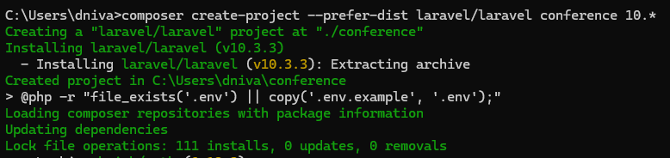

Рис… Установка Laravel

Далее необходимо настроить конфигурационный файл .env, содержащий параметры подключения к базе данных (Рис….). Для этого мы укажем используемую СУБД, хост, порт, название базы данных, логин и пароль пользователя.

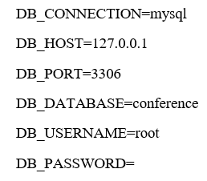

Рис…. Настройка подключения к БД.

Для управления процессами аутентификации и регистрации пользователей в системе используется пакет Laravel Breeze. Он предоставляет базовые механизмы для работы с пользователями, включая регистрацию, авторизацию и сброс пароля. Установить Laravel Breeze можно командой: composer require laravel/breeze --dev. (скрин вставить)

После установки выполняется команда для генерации аутентификационных шаблонов: php artisan breeze:install. (скрин вставить)

Описать миграции, когда будет правильная бд. И саму команду php artisan migrate.

Одним из ключевых элементов системы является email-уведомление участников конференций. Laravel поддерживает работу с различными почтовыми сервисами, такими как Mailgun, SMTP, SendGrid и другими. В файле конфигурации .env необходимо указать параметры почтового сервера:

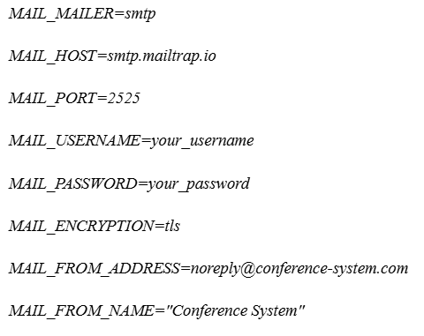

После этого можно отправлять email-уведомления, используя Laravel Mail:



Для удобства пользователей система поддерживает авторизацию через Яндекс. Для этого используется пакет Laravel Socialite:



В файле config/services.php необходимо добавить настройки:

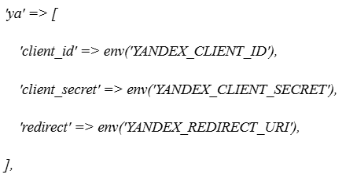

А в файле конфигурации .env указать данные для авторизации:

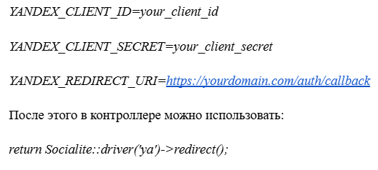

Для формирования отчетов о проведении конференций используется пакет Laravel Excel, который позволяет экспортировать данные в Excel и CSV. Установить его можно командой:



Затем создается класс экспорта данных, который позволяет удобно экспортировать данные модели Conference:



Для настройки фронтенд-окружения сначала потребуется установить Node.js и npm (Node Package Manager). Этот пакетный менеджер необходим для управления зависимостями, установки библиотек и организации проекта.

При разработки фронтенда будет использоваться фреймворк Alpine.js, так как он позволяет добавлять интерактивность без сложной настройки, а также избежать перегрузки проекта.

Установка Alpine.js происходит через менеджер пакетов npm:



После установки Alpine.js в проект, нужно собрать ассеты:



Таким образом, подготовка рабочей области завершена. Все необходимые инструменты установлены, конфигурационные файлы настроены, а система готова к дальнейшему проектированию и разработке.

* 1. **Реализация интерфейса**
  2. **Создание отчетов**
  3. **Помощь в написании аннотаций и оформлении ссылок**
  4. **Массовая рассылка**

Массовая рассылка - это инструмент для автоматизированной отправки уведомлений, приглашений, напоминаний и другой важной информации участникам конференции.

Основные задачи:

1. Информирование о датах, программе и изменениях в конференции;
2. Рассылка приглашений на регистрацию, подачу статей или участие в мероприятиях;
3. Напоминание о сроках подачи материалов;
4. Уведомления о записи на конференцию.

Для реализации Email рассылки в Laravel нужно создать и настроить шаблон письма:



Рисунок …

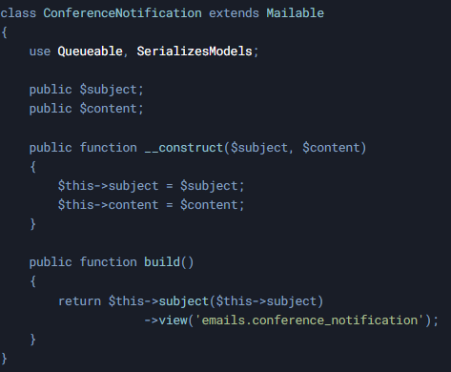

Рисунок … фрагмент кода для …

Для массовой рассылки используется Job и Queue, чтобы избежать долгой обработки писем. Очереди (Queues) позволяют отложить выполнение задачи и обработать ее в фоновом режиме, а Job - это единица работы, которая попадает в очередь.



Рисунок …

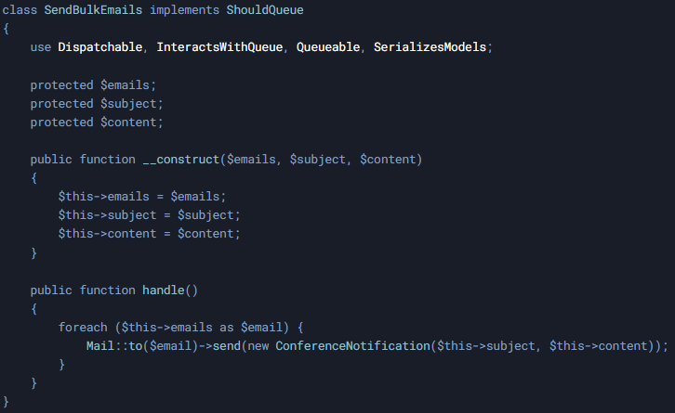

Рисунок …

Функция отправки письма всем участникам конференции:

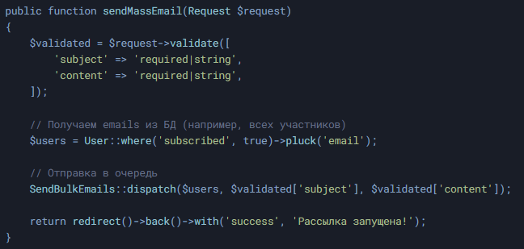

* 1. **Расчет эффективности**

Для расчета эффективности системы мы провели пробное создание и проведение конференции.

| **Действие** | **Затраченное время/с** | **Комментарии** |
| --- | --- | --- |
| Создание конференции | 120 | Организатор тратит незначительное количество времени для создания конференции на сервисе |
| Добавление секции к конференции | 600 | Организатор добавляет секции к конференции |
| Рассылка приглашений на конференцию | 120 | Организатор загружает пригласительное письмо и запускает рассылку через панель администратора на сервисе |
| Рассылка программы конференции | 120 | Организатор загружает программу конференции в меню рассылки и запускает ее через панель администратора на сервисе |
| Просмотр и анализ результатов конференции | 10 | Организатор может просмотреть все данные об итогах конференции и участниках |
| Рассылка дипломов об участии | 10*n, 10*50 = 500 | Организатор загружает шаблон диплома об участии. Вносит в систему рассылки участников конференции. Система автоматически заполняет дипломы и рассылает их участникам |
| Итог | 1470с /24 минут/ 0,4 часа | Затраченное время |

Внедрение сервиса покажет значительное улучшение производительности. Время, затраченное на процесс организации конференции сокращается, примерно, в 12 раз.

Анализ аналогов, таких как платформы 4Science и «Ломоносов», показал, что рынок таких решений существует, но представленные сервисы не предоставляют всего необходимого функционала. Унифицированная, настраиваемая под конкретную конференцию система позволит организаторам сократить трудозатраты до 40%, снизить количество ошибок регистрации на 25% и повысить общий уровень организации мероприятия.